广东省2026届普通高校毕业生系列供需对接活动
——从化地区专场
企业邀请函

各用人单位：
为深入贯彻党的二十大精神，全面落实党中央、国务院以及省委、省政府对高校毕业生就业工作的决策部署，扎实推进“百万英才汇南粤”行动计划，更好地服务国家经济社会高质量发展，促进高校毕业生充分就业。根据广东省教育厅统一部署，我校定于2025年11月18日（周二）在广州校区田径运动场举办“广东省2026届普通高校毕业生系列供需对接活动——从化地区专场”招聘会。我校毕业生涉及专业有：软件工程、数据科学与大数据技术、电子与计算机工程、英语、日语、环境设计、风景园林、视觉传达设计、数字媒体艺术、产品设计、行政管理、市场营销、物流管理、工商管理、人力资源管理、会计学、电子商务、国际经济与贸易、财务管理、网络工程、信息管理与信息系统、动画、数字媒体技术、网络与新媒体、自动化、通信工程、电子信息工程、智能科学与技术、计算机科学与技术、物联网工程等。届时，来自从化及周边地区的高校毕业生也将参加此次供需对接活动，我校将为参会单位免费提供展位及相关服务。现诚挚邀请贵单位届时参会，招贤纳士！
参会须知如下：
一、活动组织单位
主办单位：广东省教育厅
承办单位：广州软件学院
活动平台：广东学生就业创业智慧服务平台
二、报名截止时间
报名线下招聘：2025年11月11日
报名线上招聘：2025年11月15日
温馨提示：本场供需见面活动采取“线上招聘+线下招聘”模式，由于线下招聘展位有限，按“先报先得”原则安排展位。
三、举办时间和地点
时间：2025年11月18日（星期二）09：00-15：00
地点：广州软件学院田径运动场（广州市从化区广从南路548号）
交通：广州地铁14号线太平站B出口
四、企业参会指引
1.本次活动将依托平台采取线上线下一体化的模式开展，依托广东学生就业创业智慧服务平台（以下简称“省平台”，网址：http://edu.gd.gov.cn/ztzlnew/jycy/）开展。
第一步：登录广东学生就业创业智慧服务平台用人单位版页面，网址链接：http://edu.gd.gov.cn/comp/#/register；
第二步：用人单位HR填写邀请码（100549）注册账号（已注册用人单位跳过）；
第三步：填写用人单位联系人及用人单位信息经营执照提交认证（已注册用人单位跳过）；
第四步：根据用人单位需求发布职位信息待审核（已发布职位跳过）；
第五步：审核通过后点击“专题活动”，报名参加“从化地区专场”；
第六步：审核通过后检看邮箱或短信信息进行后续操作。
2.参会企业要求
参会企业提供的招聘信息应包括单位的基本情况、岗位类别、用人条件、用人数量、工资及福利待遇等，参与毕业生供需见面活动的企业应强调招聘应届毕业生，需要招聘多年工作经验的岗位不适合本次供需见面活动，同时参会企业请遵守下列要求：
1) 不得出现歧视性的招聘行为；
2) 不得提供虚假的用人信息或作出虚假的承诺；
3) 不得向学生收取求职费用；
4) 不得扣压学生证件或以抵押名义扣押其财物；
5) 不得随意转让或遗弃学生资料；
6) 同个企业，原则上不宜以分公司的名义重复申请摊位；
7) 不得临时更改招聘内容，如确需修改，须在报名截止前3天与学校学生就业指导与服务中心联系；
8) 来校招聘人员原则上不超过2个人，携带工作证和身份证以备工作人员查验；
9) 线下招聘活动当天，来校招聘工作人员应与申请参会人员一致，请勿随意更换、临时增加，严格遵守国家对相关的用工要求。
如发现以上招聘不当行为，我校将根据有关规定，通过各类诚信平台、各大高校通知平台等渠道，向社会各界公布，并上报主管部门。
3.企业参会须知
1) 活动当天报到：上午8:00-9:00凭营业执照复印件或企业工作证、身份证等身份证明办理入校核验报到手续；
2) 扫码签到进场：参会人员按现场指引扫码进入活动现场（注：用人单位须在广东学生就业创业智慧服务平台先添加“参会人员信息”，才可以现场扫码签到成功），展位号可以在11月13日后登录平台查看；
3) 报名后若不能来校参加线下招聘活动的企业，请在供需见面活动举办日前3天前通知我校（020-87818235林老师），学校将会把企业的参会模式转为线上参会。
4)关于宣传：各参会用人单位的招聘信息将会在“广州软件学院就业服务”网站、“广州软件学院招生就业资讯”公众号、“广州软件学院就业服务”微信服务号以及学生微信群进行适时宣传。
5）关于校企合作战略洽谈区：我们诚挚邀请贵单位在招揽英才之余，与我校领导及二级学院负责人就订单式培养、共建实习基地、产学研项目等多元议题进行面对面交流，共同探索校企深度融合的新模式。

五、我校提供的物料
我校将为参会企业提供相应服务，主要物料有：桌子2张、凳子4张、餐券、饮用水若干、海报1张（按统一模板喷制）。此外，各用人单位请自行携带贵公司相关宣传物料或特色产品（需要电源需提前联系），包括智能类型产品（例如机器人等）、宣传手册、易拉宝、招聘展架（建议尺寸1.6m*0.6m或1.8m*0.8m）到场招聘。
六、企业咨询方式
学校咨询：020-8781 8235（林老师）
值班电话：198 8633 8718
学校地址：广州市从化区广从南路548号广州软件学院
企业也可扫码添加广软就业服务微信号进行咨询：
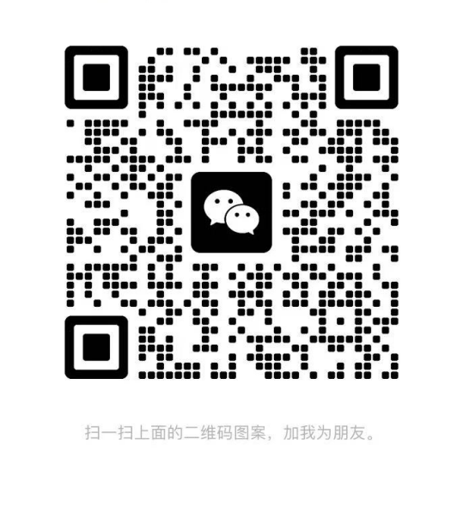
（添加请备注公司全称和姓名）
诚挚邀请各企事业单位前来我校“招贤纳才”！

广州软件学院
2025年9月

